Государственное бюджетное профессиональное образовательное учреждение
«Южно-Уральский государственный колледж»

Согласовано:  Заместитель директора по учебной  работе  ___________________Староверова Е.С.  Руководитель СП  ___________________Полякова Ю.В.  Заведующая кафедрой «Дизайн»  ______________Марченко Л.В. | Утверждаю:  Председатель приёмной комиссии  ____________________ Д.В. Петров

ПРОГРАММА
вступительных испытаний творческой направленности
по специальности 54.02.01 Дизайн (по отраслям)

2026

- ОБЩИЕ ПОЛОЖЕНИЯ
При приеме абитуриентов на специальность 54.02.01 Дизайн (по отраслям), у поступающих требуется наличие определенных творческих способностей, для определения которых проводятся вступительные испытания в порядке, установленном в соответствии с Федеральным законом от 29 декабря 2012 г. N 273-ФЗ «Об образовании в Российской Федерации».
Абитуриенты, поступающие на специальность 54.02.01 Дизайн (по отраслям), проходят вступительное испытание в соответствии с требованиями:
- приказа Министерства образования и науки Российской Федерации от 02 сентября 2020 года № 457 «Об утверждении Порядка приема на обучение по образовательным программам среднего профессионального образования», зарегистрированного Министерством юстиции Российской Федерации 6 ноября 2020 г. регистрационный № 60770;
- приказа Министерства образования и науки Российской Федерации от 11 декабря 2015 г. № 1456 «О внесении изменений в Порядок приема на обучение по образовательным программам среднего профессионального образования, утвержденный приказом Министерства образования и науки Российской Федерации от 23 января 2014 г. № 36»
Перечень вступительных испытаний творческой направленности включает творческие задания, позволяющие определить уровень подготовленности поступающих в данной области профессиональной деятельности.
- . ПЕРЕЧЕНЬ ВСТУПИТЕЛЬНЫХ ИСПЫТАНИЙ
Вступительное испытание на специальность 54.02.01 Дизайн (по отраслям) в форме творческого конкурса. Творческий конкурс — это экзамен, включающий выполнение практических квалификационных заданий и оценку портфолио, позволяющий оценить творческие способности абитуриента. Вступительные испытания включают в себя два этапа: заочный и очный.
Заочный этап выполняется дома самостоятельно и состоит из:
– портфолио;
– квалификационное задание.
Очный этап выполняется в колледже, согласно графику вступительных испытаний и содержит выполнение квалификационное задания по:
- рисунку;
  - декоративной композиции.
- СОДЕЖАНИЕ ВСТУПИТЕЛЬНЫХ ИСПЫТАНИЙ
Заочный этап.
На заочном этапе абитуриент самостоятельно формирует и предоставляет на очный этап:
– Творческое портфолио (8-10 работ, созданных абитуриентом по академическому рисунку и живописи (натюрморты, пейзажи, портреты), авторская графика, сюжетные и декоративные композиции, выполненные в различных материалах и техниках. Работы предоставляются в распечатанном виде формата а4 в папке.
Портфолио – это презентация, включающая лучшие работы абитуриента по профилю специальности, демонстрирующие навыки, умения и знания абитуриента по профилю «Дизайн графический» (Приложение 1).
– Квалификационное задание.
Для квалификационного задания заочного этапа абитуриенту предлагается выполнить следующее:
- Выполнить разработку собственного логотипа, визитки, паттерна, шопера в формате векторной графики (CorelDRAW, Adobe Illustrator). Квалификационное задание оформляется в файл папки А4 формата вместе с творческими работами в портфолио.
Требования к выполнению задания:
- разработать личный логотип, подобрать цветовую гамму;
- логотип выполнить в цвете и черно-белом варианте
- на основе логотипа в цвете разработать личную визитку, паттерн и оформление шопера;
- расположить все разработанные элементы по одному на листе, соблюдая правила композиции;
- все элементы композиции подписать (Приложение 2).
Очный этап
На очном этапе абитуриент в колледже выполняет квалификационное задание в форме вступительных испытаний по:
- рисунку;
  - декоративной композиции.

Вступительное испытание по «Академическому рисунку» (рисование с натуры).
Задание: Абитуриенту предлагается выполнить тональный рисунок натюрморта с натуры. Натюрморт состоит из 3-4 предметов быта и геометрических тел (цилиндр, куб, шар, пирамида) с драпировкой.
Материалы исполнения: графитный карандаш, бумага формата А3.
Время исполнения: 6 академических часов.
Требования:
- грамотно расположить натюрморт в заданном формате;
- выдержать масштаб изображения к формату;
- определить пропорции предметов;
- построить предметы натюрморта с учетом линейной перспективы;
- передать объем предметов средствами тонального рисунка.
Пример выполнение натюрморта с натуры
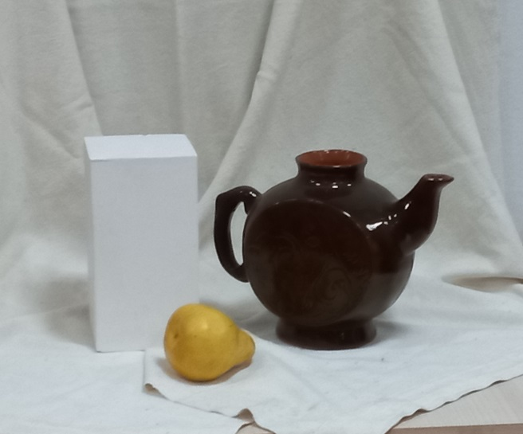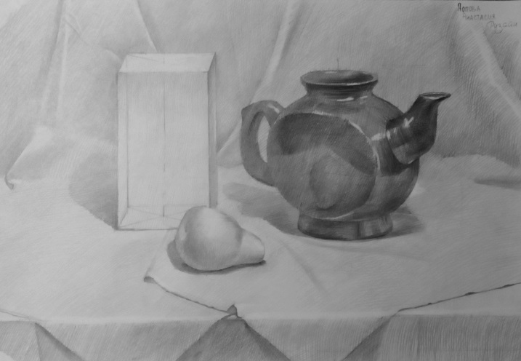

Вступительное испытание по «Декоративной композиции»
Задание «Выполнение декоративного натюрморта в цвете».
Выполнение декоративной композиции натюрморта в цвете с помощью предложенных референсов на формате А3.
Техника и материал исполнения: гуашь, бумага формата А3
Время исполнения: 6 академических часов.
Пример выполнение декоративного натюрморта
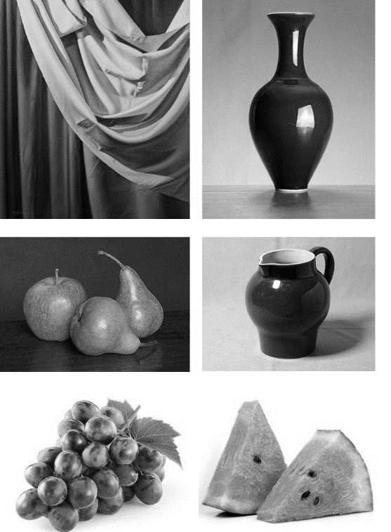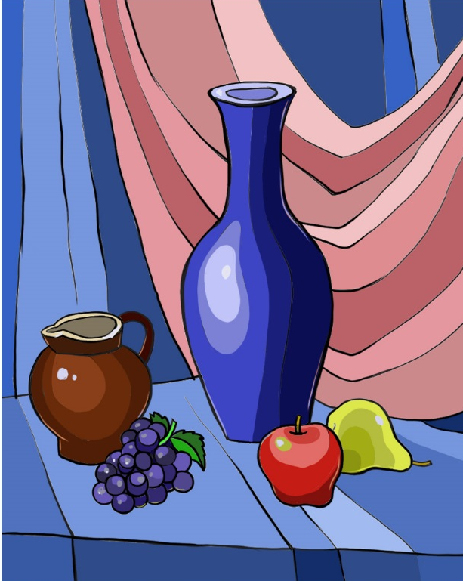
Требования:
- составить композицию декоративного натюрморта из предложенных референсов;
- организовать плоскость листа при выполнении декоративного натюрморта;
- выявить главное в изображении декоративного натюрморта средствами декоративной композиции;
- подобрать гармоничное цветовое решение декоративного натюрморта
- выполнить декоративный натюрморт гуашью.

Примеры выполнения работ по вступительным испытаниям
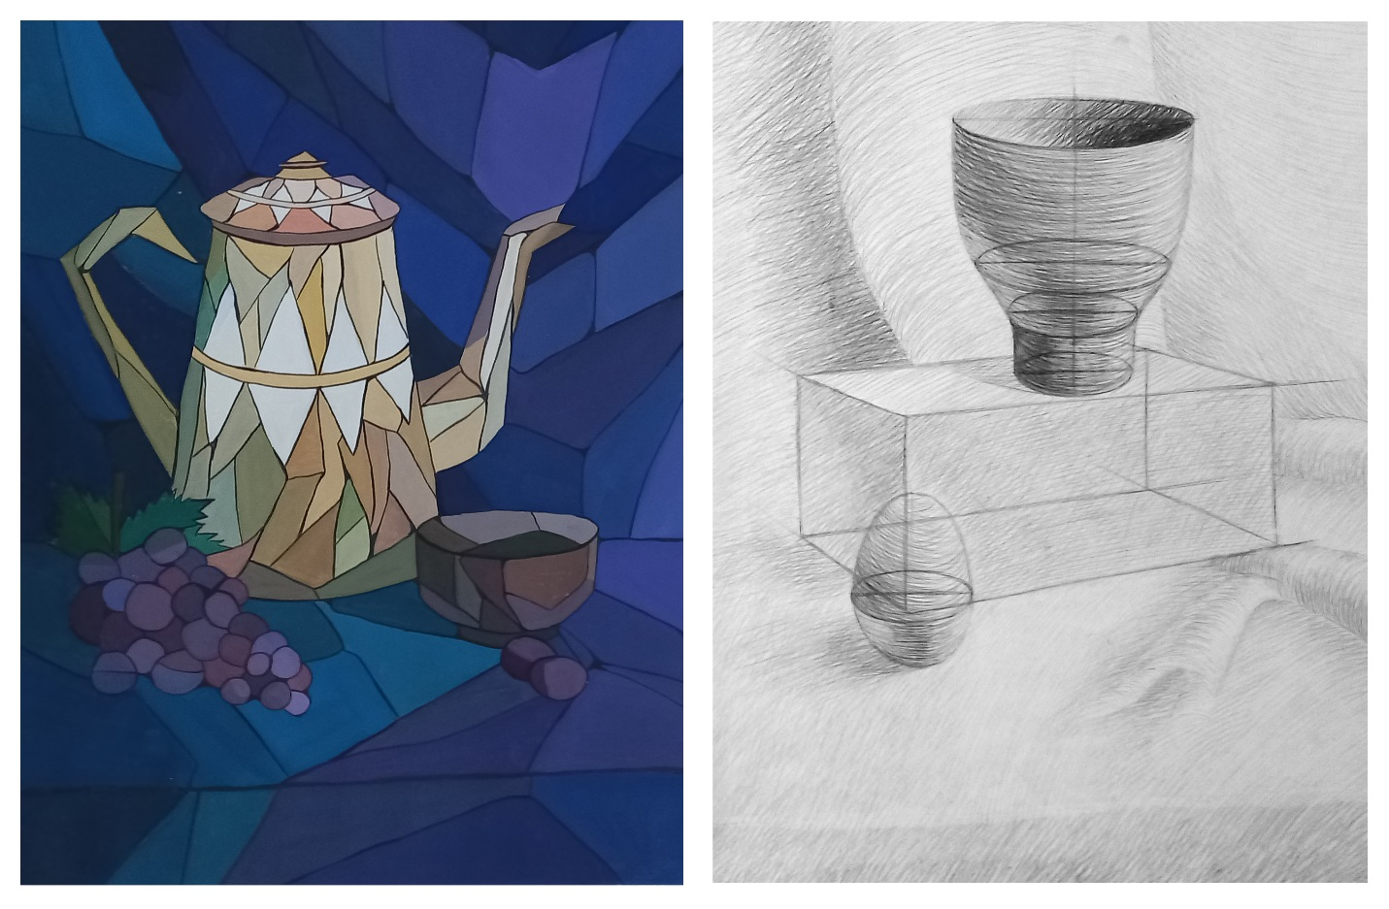Декоративная композиция Рисунок с натуры
- КРИТЕРИИ ОЦЕНКИ ВСТУПИТЕЛЬНЫХ ИСПЫТАНИЙ.
Критерии оценки вступительных испытаний в форме творческого конкурса по специальности 54.02.01 Дизайн (по отраслям) направлены на выявление уровня подготовленности поступающих и умения использовать полученные знания при выполнении квалификационных заданий.
Творческий конкурс оценивается по 100-балльной шкале. Максимальное количество баллов – 100 баллов, минимальное – 0 баллов. Распределение максимального количества баллов по содержанию и этапам распределяется следующим образом:
Содержание вступительного испытания | Максимальный балл
Портфолио | 10 баллов
Квалификационное задание | 10 баллов
Тональный рисунок с натуры | 35 баллов
Декоративный натюрморт | 45 баллов
Максимальный балл за творческий конкурс | 100 баллов
Критерии оценки заочного этапа.
1. Портфолио и квалификационное задание
Критерий | 0 баллов | 1-5 баллов | 6-10 баллов | MAX  балл
Наличие, качество, оригинальность представленных творческих работ в портфолио | Портфолио отсутствует | В портфолио отсутствуют академические работы по рисунку и живописи, но есть творческие работы. | В портфолио присутствуют академические работы по рисунку, живописи и композиции. | 10
Наличие, качество, оригинальность выполненного квалификационного задания | Квалификационное задание отсутствует | Присутствуют не все элементы задания. При разработке логотипа присутствует качество, но есть элементы заимствования. | Присутствуют все элементы задания. При разработке логотипа присутствует качество и оригинальность исполнения | 10
Максимальный балл |  |  |  | 20
Критерии оценки очного этапа
2. Академический рисунок
Критерий | 0 баллов | 1-5 баллов | 6-10 баллов | MAX  балл
Компоновка элементов натюрморта в листе и на предметной плос кости | Отсутствует гармоничная компоновка всех элементов натюрморта в листе и на предметной плос кости | Присутствует гармоничная компоновка элементов натюрморта в листе и на предметной плос кости, но присутствуют ошибки при компоновке. | Присутствует гармоничная компоновка элементов натюрморта в листе и на предметной плос кости. | 10
Пропорциональность предметов относительно друг друга | Отсутствует пропорциональность предметов относительно друг друга | Присутствует пропорциональность предметов относительно друг друга |  | 5
Линейно-конструктивное построение натюрморта с учетом перспективы | Отсутствует грамотное линейно-конст-руктивное построение натюрморта с учетом линейной перспективы | Присутствует грамотное линейно-конструктивное построение натюрморта с учетом линейной перспективы, но присутствуют ошибки при построении. | Присутствует грамотное линейно-конструктивное построение натюрморта с учетом перспективы. | 10
Передача объема предметов натюрморта средствами тонального рисунка. Выделение плановости в натюрморте с помощью тона линий | Отсутствует передача объема предметов натюрморта средствами тонального рисунка. Отсутствует выделение плановости в натюрморте с помощью тона линий | Присутствует передача объема предметов натюрморта средствами тонального рисунка. Присутствуют ошибки выделение плановости в натюрморте с помощью тона линий | Присутствует передача объема предметов натюрморта средствами тонального рисунка. Присутствует выделение плановости в натюрморте с помощью тона линий. | 10
Максимальный балл за задание |  |  |  | 35
2. Декоративный натюрморт
Критерий | 0 баллов | 1-5 баллов | 6-10 баллов | MAX  балл
Наличие композиционного центра (доминанты) | Композиционный центр отсутствует | Композиционный центр присутствует |  | 5
Соразмерность элементов композиции | Соразмерность элементов в композиции отсутствует | Соразмерность элементов в композиции присутствует |  | 5
Декоративность композиционного решения | Декоративность композиционного решения в натюрморте отсутствует |  | Декоративность композиционного решения в натюрморте присутствует | 10
Уровень сложности композиционного построения | Уровень сложности композиционного решения декоративного натюрморта отсутствует |  | Уровень сложности композиционного решения декоративного натюрморта присутствует | 10
Соответствие композиционного решения выбранным элементов | Соответствие композиционного решения выбранным элементов отсутствует | Соответствие композиционного решения выбранным элементов присутствует |  | 5
Гармоничное цветовое решение композиции. | Гармоничное цветовое решение композиции отсутствует. | Гармоничное цветовое решение композиции присутствует | Цветовое решение декоративной композиции гармоничное и сложное по колориту | 10
Максимальный балл за задание |  |  |  | 45
По итогам творческого конкурса формируется рейтинг, который является основанием для зачисления.

5. ПРАВИЛА И ПОРЯДОК ПРОВЕДЕНИЯ ВСТУПИТЕЛЬНЫХ ИСПЫТАНИЙ

    - До начала вступительных испытаний по специальности абитуриенты имеют право на групповую консультацию с преподавателем (членом экзаменационной комиссии). На консультации определяется задача и технические требования к заданию на вступительных испытаниях. Преподаватель проводит анализ работ из методического фонда по теме задания, рассматриваются примеры типичных ошибок.
    - На консультации с преподавателем (членом экзаменационной комиссии) поясняется порядок проведения вступительных испытаний.
    - Результаты вступительного испытания публикуются на официальном сайте колледжа на следующий день после сдачи. https://uugk.ru/

(Приложение 1)
Пример творческого портфолио
Академический рисунок
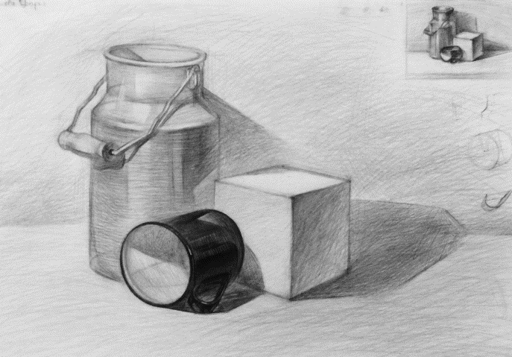

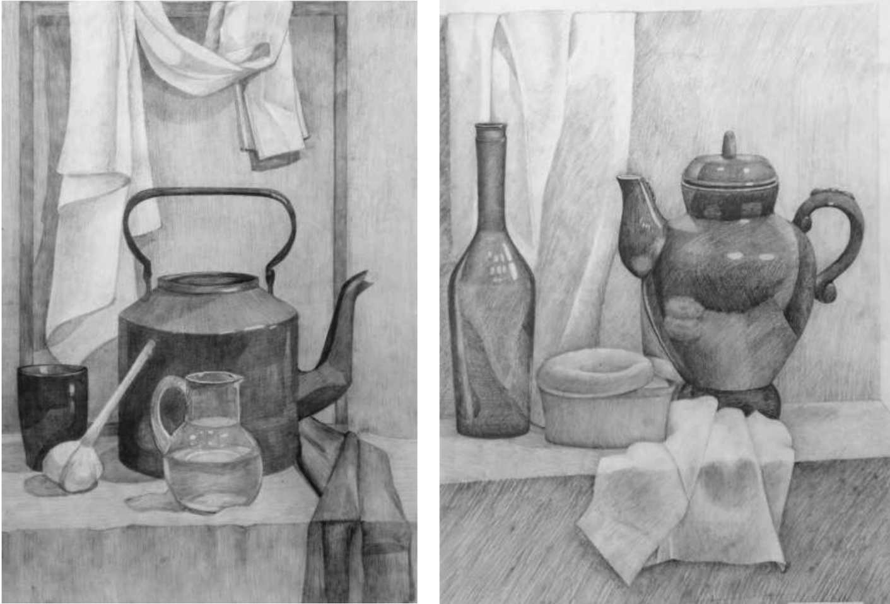
Академическая живопись
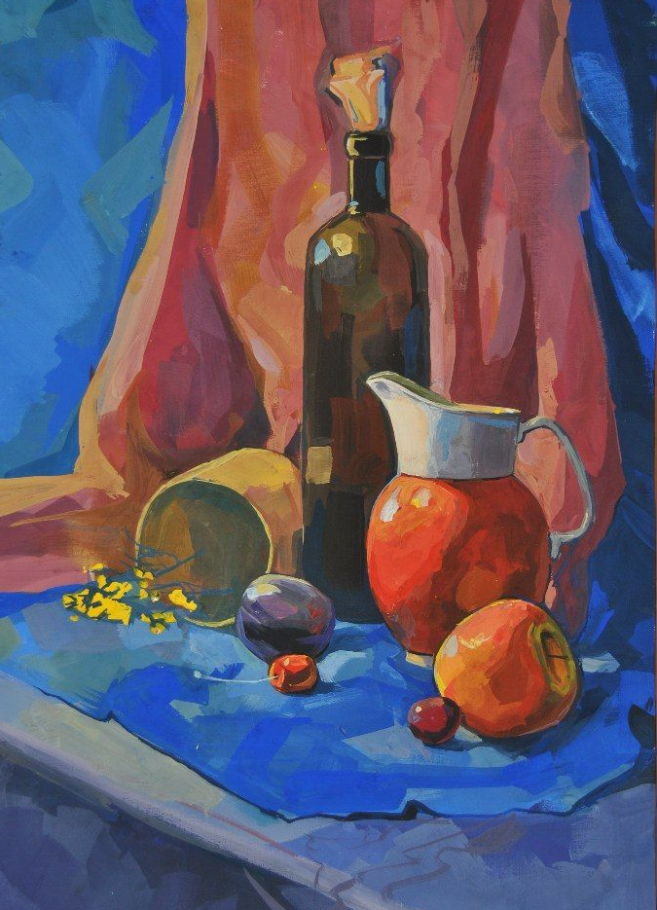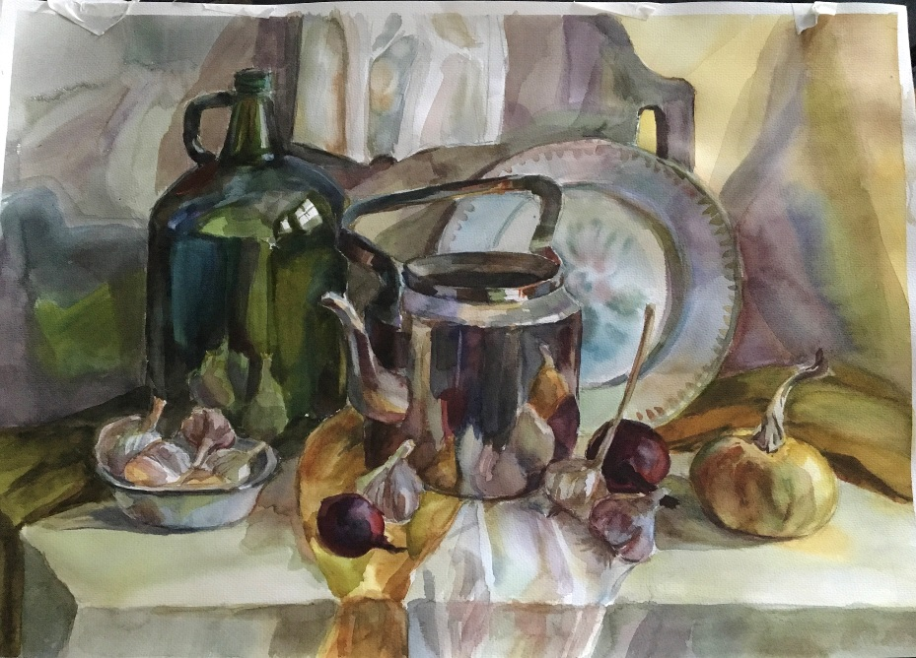

Творческая композиция
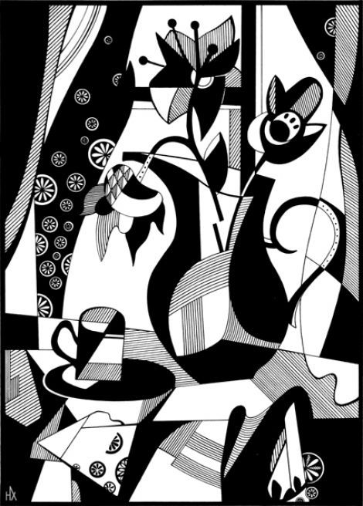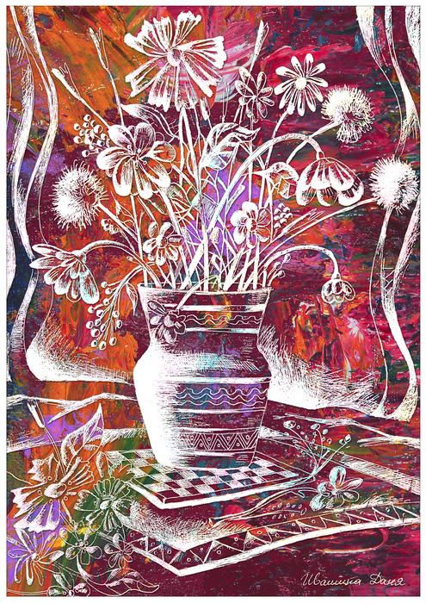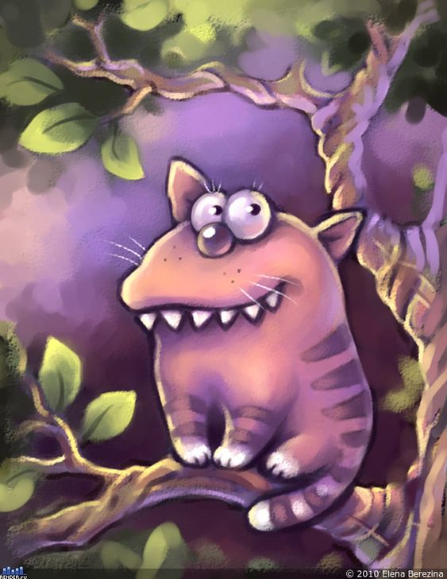
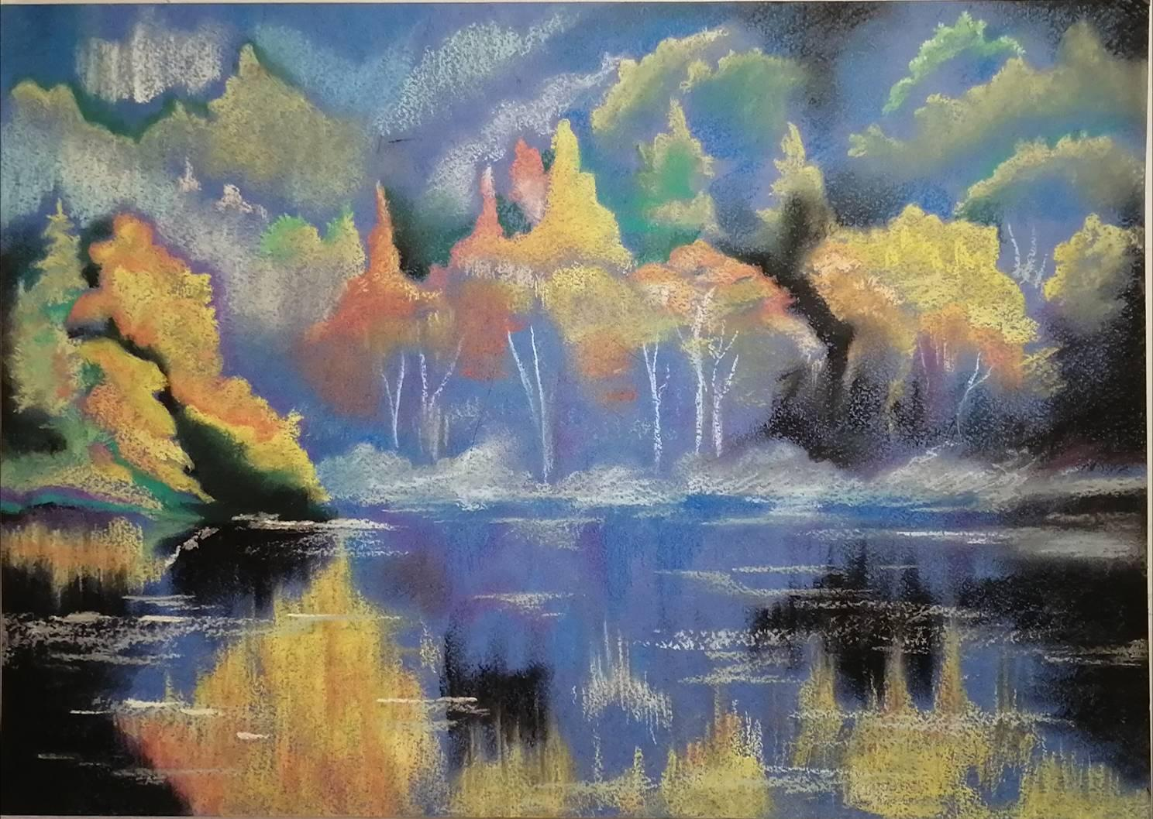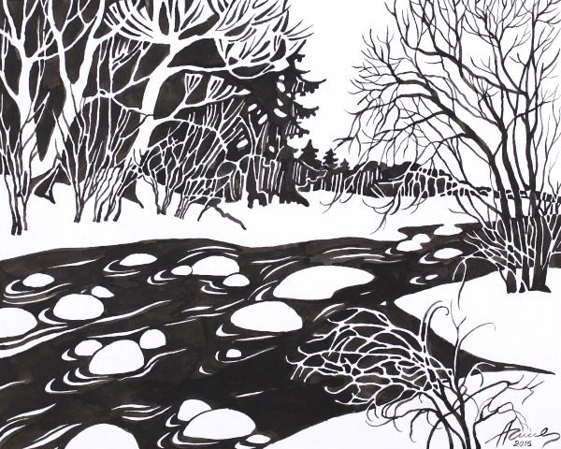

Примеры декоративной композиции
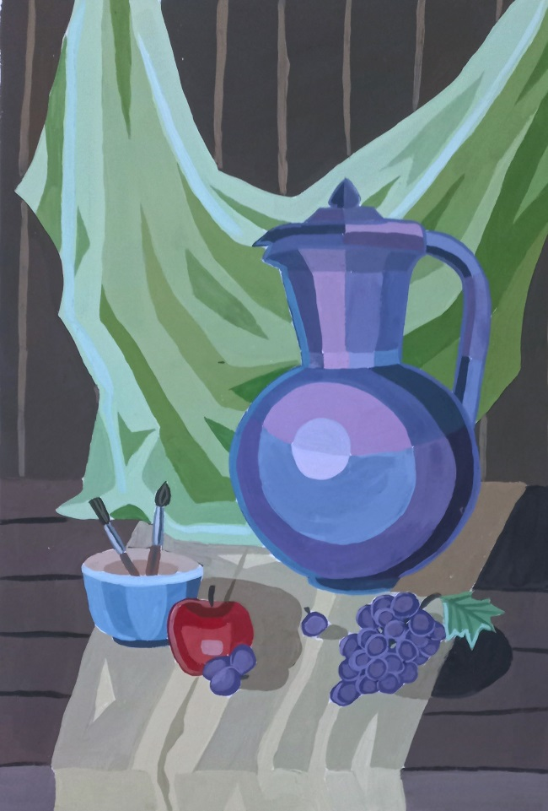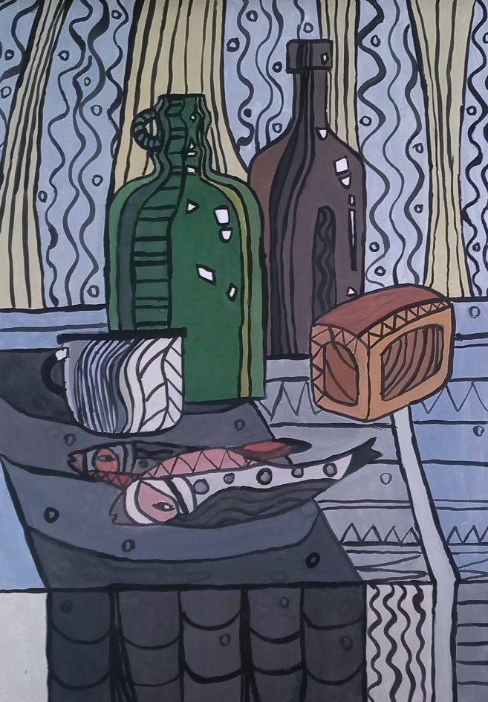

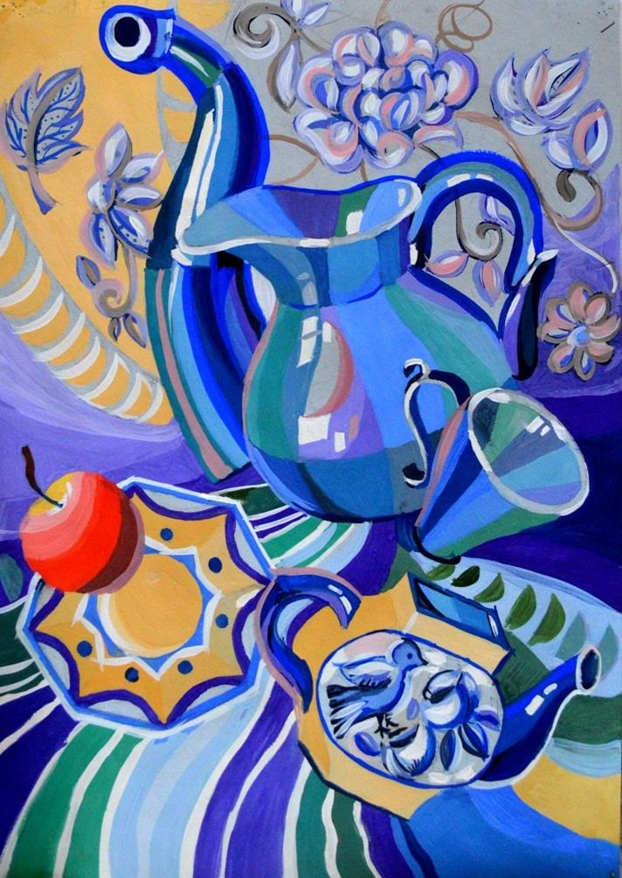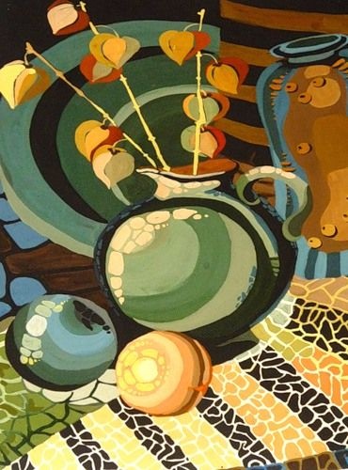

(Приложение 2)
Примеры логотипов
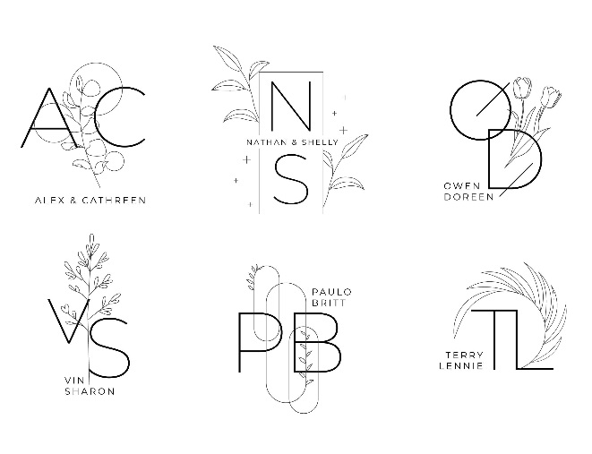


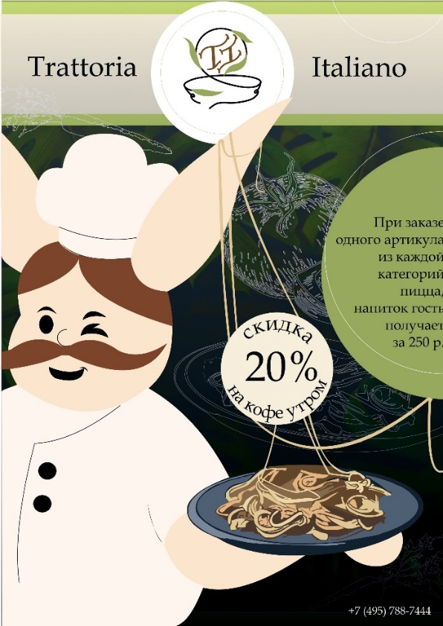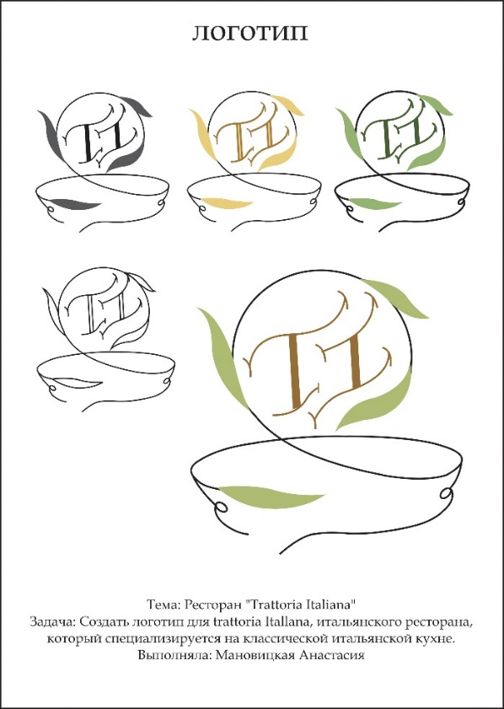
(Приложение 2)
Примеры оформления квалификационного задания


